ВОПРОСЫ
КОНТРОЛЬНОЙ РАБОТЫ
по теме «СРЕДНЕВЕКОВЬЕ»
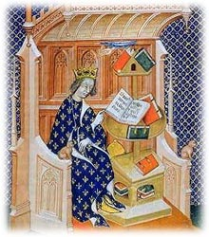
I
1 Каковы были особенности и роль античного наследия в раннесредневековой культуре?
2 Каковы основные особенности романского стиля?
3 Раскройте понятия: портал, аркбутан, донжон, ратуша, неф, гаргуйль, месса.
4 Назовите виды и жанры городской и народной средневековой литературы.

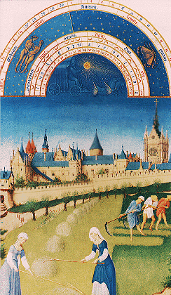
II
1 Охарактеризуйте важнейшие черты культуры раннего западноевропейского средневековья.
2 Каковы основные особенности готического стиля?
3 Раскройте понятия, трансепт, химера, апсида, пассионы.
4 Назовите черты рыцарской литературы и охарактеризуйте её жанры.
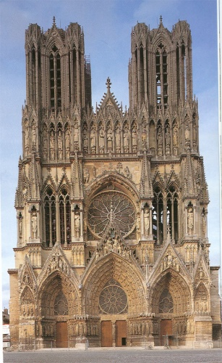

III
1.Охарактеризуйте основные черты и особенности западноевропейской средневековой культуры.
2 Опишите символику христианского храма.
3 Раскройте понятия: тимпан, «роза», контрфорс, нервюра, менестрель.
4 Расскажите о музыке католического богослужения.

